创新大赛产品征集指引

第一步：按照不同名义对应进入征集通道
律师、律师团队、律师事务所：https://yunbiz.wps.cn/c/collect/c2ep6poyLna
专业委员会：https://yunbiz.wps.cn/c/collect/cMmurRf4WlE
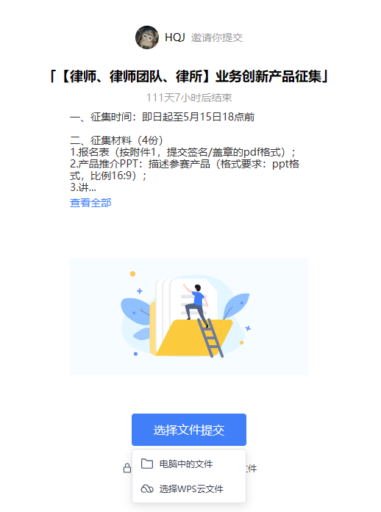

第二步：上传4份申报材料，填写提交者信息
1.报名表（按附件1，提交签名/盖章的pdf格式）；
2.产品推介PPT：描述参赛产品（格式要求：ppt格式，比例16:9）；
3.讲解视频：由申报主体或申报主体指定的成员对参赛产品进行综合展示介绍，用于网络投票等（格式要求：横版、大小不超过100M、mp4格式、时长3到5分钟、画面及声音清晰）；
4.产品说明书：3000-5000字，内容包含产品简介、亮点、作者及产品详细说明等（按附件2，提交word格式）
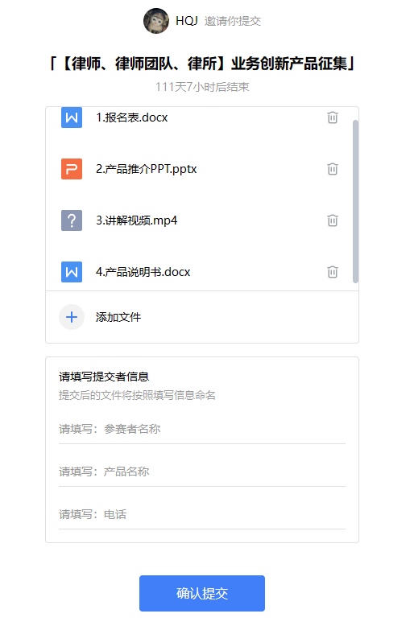
第三步：填写提交者信息
（注：系统将按照您填写的信息自动命名生成文件夹）
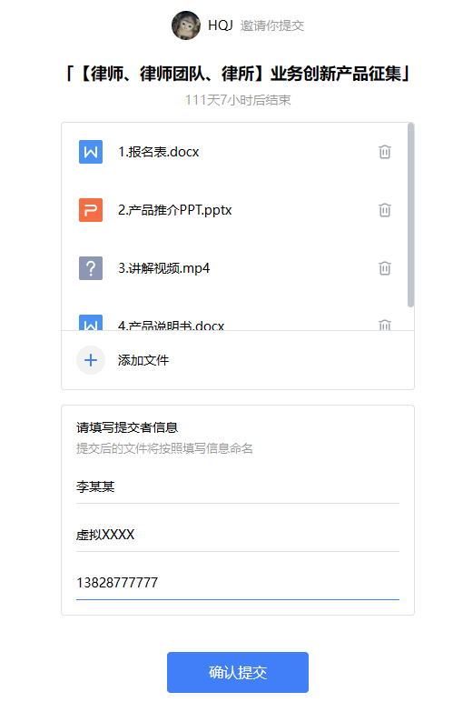

第四步：提交完成后显示如下：
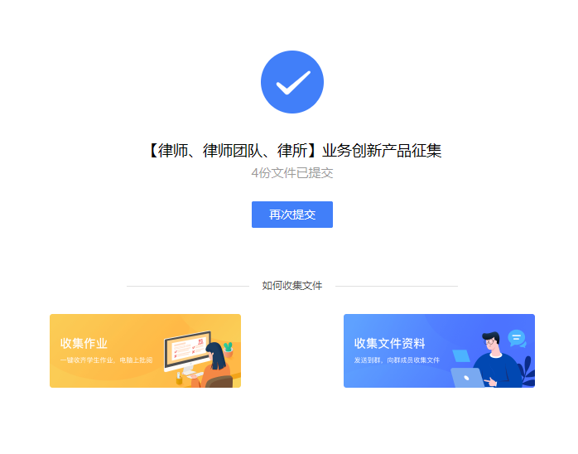

其他：如需要补充材料或更新材料，可点击再次提交或者重新进入链接，填写同样的提交者信息提交，此时将重复到第一步。
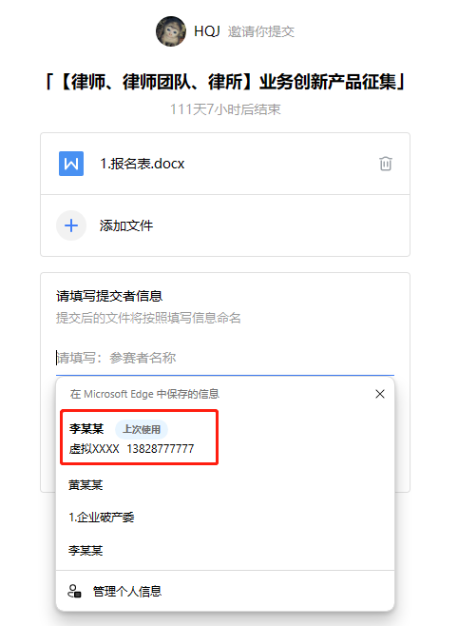
上传需补充或更新的材料
请务必选择上次使用的提交者信息，保持提交者信息一致，系统将自动更新之前的文件夹！

